Chinese test 5 format and instructions. It will be tested on 11/23 (MONDAY).

姓名：____________________ _______月 ________ 日 星期_______________
(I will help all students to do name and date)

听 圈  (circle what the teacher said， for example, if I say “牛”for the first questions, students will circle “(2) 牛”) | 写 号 码  (write the number for character, for example, if I say “number 1”is “小牛”, students will write “1”on the left side box of “小马”。) |  |  |  | 填 空  (fill character in the blank)  word bank will be provided like this: 在， 里，人，马，students will choose one correct character to each question)
1. (1) 马 (2) 牛 (3) 你  2. (1) 妈妈 (2) 水(3) 个  3. (1) 人 (2) 哥 (3) 虫  4. (1) 弟 (2) 爸 (3) 火 | 1 | 小马 |  | 山 | - 小虫______哪____？  - 它是不是小_______?  - 我是美国________。  在， 里，人，马
 |  | 姐姐 |  | 小牛
 |  | 哥哥 |  | 火
 |  | 喝水 |  | 小虫

For the answers about the test, you can review on quizlet （named as Chinese test 5）,
review words list :
爸爸(dada)，弟弟(younger brother)，哥哥(older brother)，妈妈(mom)，姐姐(older sister)，国(country, nation)，山(mountain)，火(fire)，人(people)，水(water)，牛(cow), 我(I,me)，马(horse)，虫(worm)。
Topic 5- Finding ten to add, adding three
numbers
Review: Topic 5, doubles and
Addition/Subtraction within 20
equal等于 in all一共
more 多 minus/subtract减
left 剩下
less 少 double 倍数
same meaning as adding 和
These vocabulary can be found on bloghttps://quizlet.com/98183656/flashcards
- Math Homework :5-6, 5-7 turning in 11/17 (Tuesday)
- Math Homework:, 5-7,5-8 turning in 11/18 (Wednesday)
- Math Homework: 5-6,5-7 (Chinese version) Turning in 11/19 (Thursday)
- Math Homework: 5-3, 5-4, turning in 11/20 (Friday)

Notes to Parents:
The first page is the format of Chinese test 5 and its instructions. The test will be taken on 11/23, so you have time to study for it Also, Returning the baggy book on 11/19 Thursday If you have any questions, please let me know. Thank you so much for all your support!!
hsiaomei.tsai@canyonsdistrict.org

Quizlet
星期一 Mon. ______
星期二 Tue. _______
星期三 Wed. _______
星期四 Thur. _______
星期五 Fri. _______

Chinese Reading 中文阅读
Goal: Quizlet 10 vocabulary a day

This week the oral language topic:
Lesson: What’s your nationality?
Mandrain Matrix: The little fireman

Reading & Writing:
High Frequency vocabulary 1-35: (Quizlet)
Handwriting:虫，牛，马，好, 你

Baggy Book:
Green class: Monkeys go on a trip
Blue class: The little horse takes pictures.
You can find video with translations on our blog. http://www.weebly.com/editor/main.php

Homework: Character writing, turning in 11/20 (Next Friday). Please help students to follow the stroke order when writing.

Social Study & Science
FOUR SEASONS 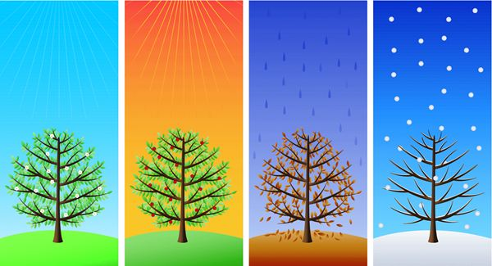
We will have project like this picture for representing four seasons to finish in class.

Math

Chinese

Ms. Tsai

